美丽中文2024西班牙中文朗诵大赛

“美丽中文”2024将于10月1日至2025年1月31日期间在西班牙举办，分为外籍和华裔两个项目，参赛形式为选手发送朗诵视频发至组委会，分设初赛和决赛两轮评选，获奖选手将奖杯及荣誉证书，并受邀参加9月下旬在巴塞罗那举办的线下颁奖晚会，本次比赛评委会由中、西两国权威专家组成。
比赛宗旨：为西班牙的中文学习者提供交流展示的平台，帮助更多的人了解中国的文学作品，了解中文的声韵、意蕴之美，增进中西两国文化间的了解与交融。
一、主办单位
☆加泰罗尼亚自治区教育部
☆中欧文化交流协会
☆中国传媒大学人文学院
☆巴塞罗那自治大学
☆庞贝法布拉大学
☆中欧未来教育
二 、协办单位：
☆亚洲之家
☆巴塞罗那政府多元文化项目​
☆FORT PIENC商会
☆支持单位：中国驻巴塞罗那总领馆

三、 比赛分组
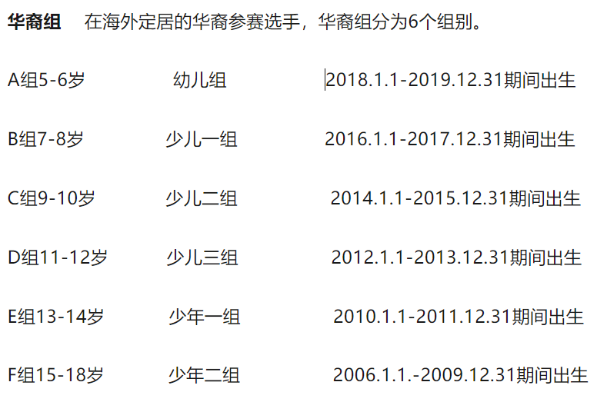
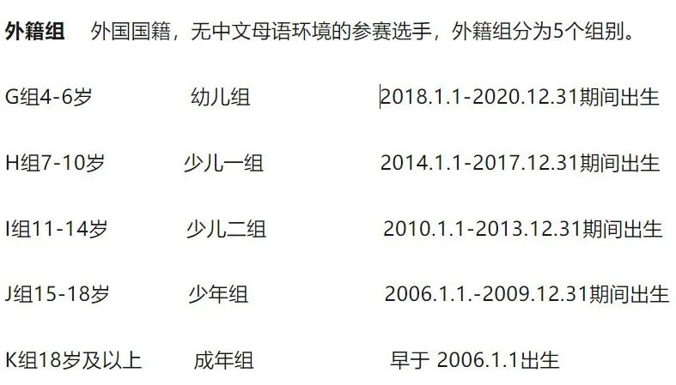
四、评审委员会

西班牙评委：

Begoña Ruiz 巴塞罗那市政府多元文化协调专员

Manel Olle 庞贝法布拉大学教授，加泰罗尼亚作家，翻译家。

Helena Casas tost 巴塞罗那自治大学翻译、口译和东亚研究系教授，巴塞罗那自治大学官方汉语国际教育硕士学位负责人。

郭小艳 巴塞罗那自治大学、巴塞罗那孔子学院基金会汉语教师。

中方评委：

侯亚光 中国传媒大学副教授，国家级普通话水平测试专家。

陈晓宁 中国传媒大学副教授，国家级普通话水平测试员

陈玉东 中国传媒大学教授，国家级普通话水平测试专家。
五、赛制及奖项设置：
1.赛制

1.2024年10月1日至10月15日

参赛选手请将朗诵视频发送至邮箱 ：zhongouweilai@gmail.com

2. 2024年11月 15日
组委会经评审后公布每组进入决赛名单（每组前 10 名进入决赛）

3．2024年12月 15 日 前选手发送决赛视频到组委会

4. 2025年 1月 15 日 公布决赛获奖名单

5．2025年1 月 31日 巴塞罗那颁奖晚会

2.奖项
☆所有参赛选手均可获得：“中文使者 "荣誉证书。
☆每个年龄组设置2 枚金奖、3 枚银奖、5 枚铜奖由决赛选手中产生，等第奖选手将获得奖杯及荣誉证书，金奖选手将代表参赛组在颁奖晚会上朗诵。
☆优秀指导教师奖（决赛选手的指导教师将获得指导教师奖）
☆优秀组织奖（10 名或以上参赛选手的单位将获得组织奖）
☆最受欢迎选手（由网络投票产生）：进入决赛的选手，自愿参加该项评选，每个年龄组点赞人数最多的1名选手将获得该奖项。
六、參賽作品要求
1.内容要求
朗诵内容应为中国古代、近现代已出版的经典诗文和汉语作品，作品内容应积极向上。
2.形式要求
作品横屏拍摄MP4格式，背景为白色，文件不能超过700M，时长2-6分钟，画面、声音清晰，无抖动、无杂音，不能使用伴奏音乐。
朗诵视频内请勿添加任何文字及字幕信息，视频开头请参赛者先报出“姓名、作品名称、参赛组别。”
七、报名须知
1报名时请邮件内注明：作品名称、作者、参赛者姓名、指导教师、参赛小组。比如华裔A组，外籍H组，视频（原件）做为附件发送。
2组织单位可联系组委会zhongouweilai@gmail.com，进行集体报名。

朗诵大赛组委会咨询线｜＋34 688508895

备注：朗诵比赛解释权归大赛组委会所有。

美丽中文-西班牙中文朗诵大赛组委会
2024年6月10日

